# 学生使用手册

## 一、 安装登录

### 1.安装学习通app

目前，超星学习通支持Android和IOS两大移动操作系统。下载安装超星学习通前，请确定您的设备符合系统要求。

您可以通过以下途径下载安装超星学习通：

①应用市场搜索“学习通”，查找到图标为IMG_256的App，下载并安装。

 ②扫描下面的二维码，跳转到对应链接下载App并安装（如用微信扫描二维码请选择在浏览器打开）。



③移动设备浏览器访问链接<http://app.chaoxing.com/>，下载并安装App。

注意：Android系统用户通过②③两种方式下载安装时若提示“未知应用来源”，请确认继续安装；IOS系统用户安装时需要动态验证，按照系统提示进行操作即可。

### 登录学习通

1）打开学习通app，点击最下方的

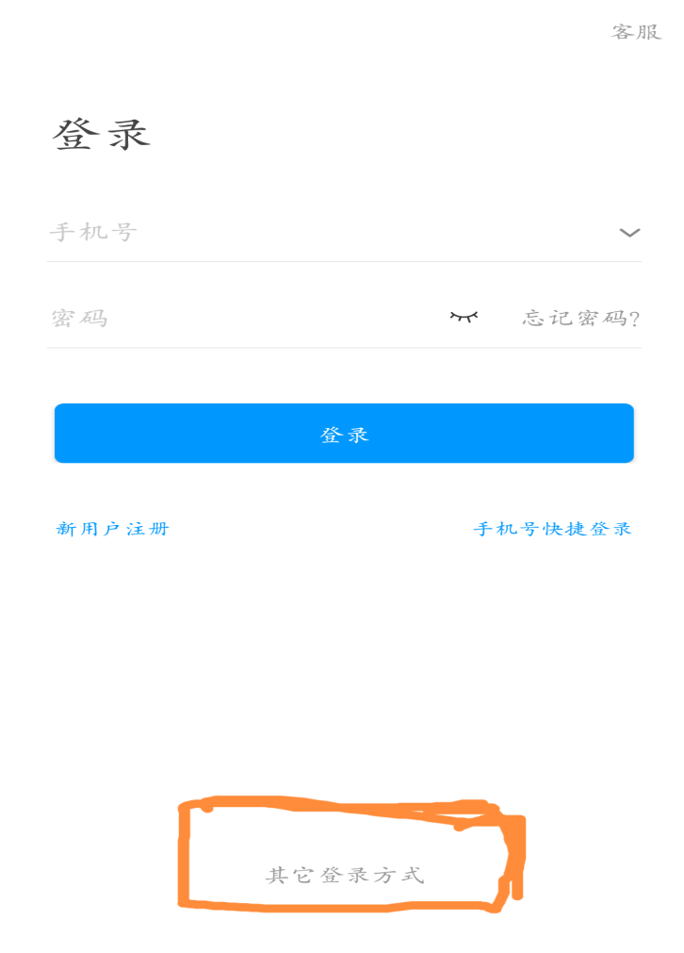

2）在学校/单位/fid机构代码输入：133444然后点击东北农业大学继续教育学院，之后输入本人学号和初始密码s654321s都输入正确点击登录。

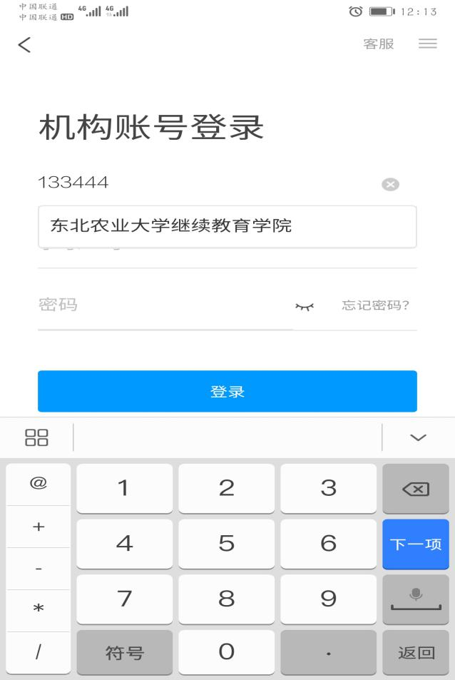

3）绑定本人手机号，也可跳过。建议绑定，更加安全。

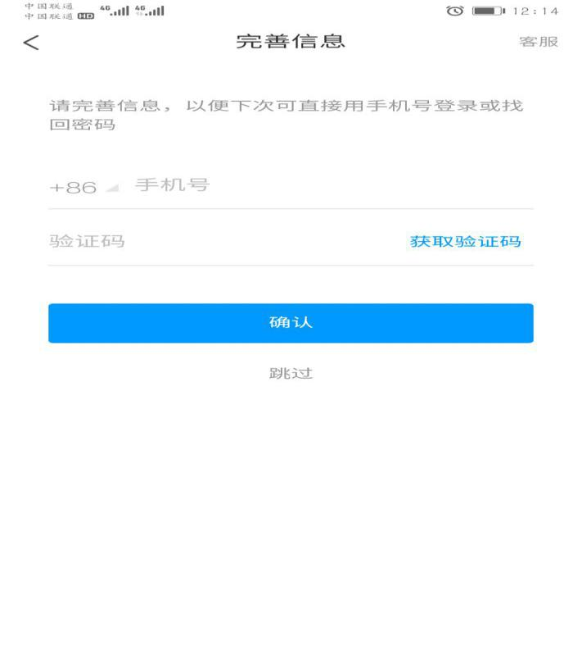

## 三.开始考试

### 方式一：点击考试栏进行考试

1、在首页点击考试

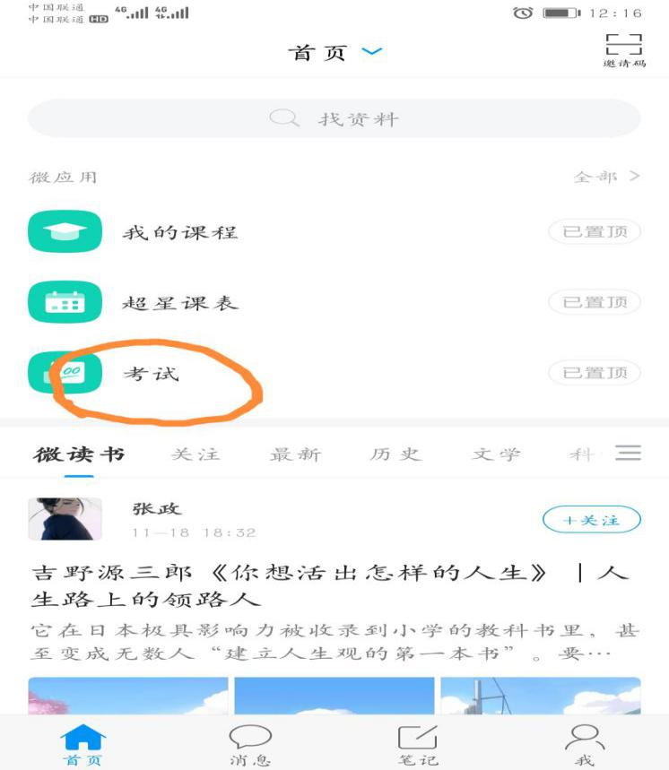

2、点击右上角的考试列表

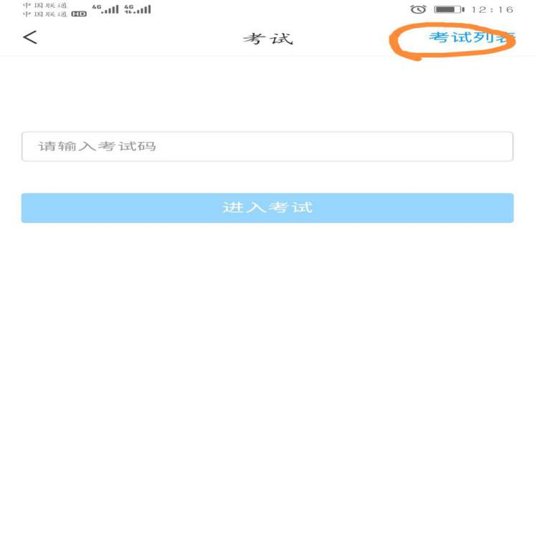

3、点击科目进行考试



1. 点击我已阅读并同意，点击开始考试

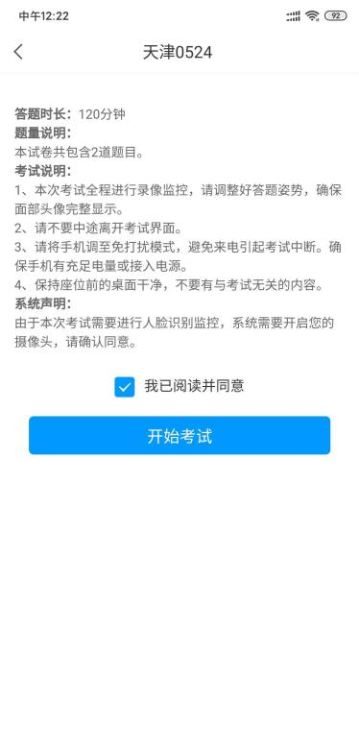

5、进行人脸识别，之后开始作答，全部作答完毕后进行交卷。考试过程中请保持摄像头开启。

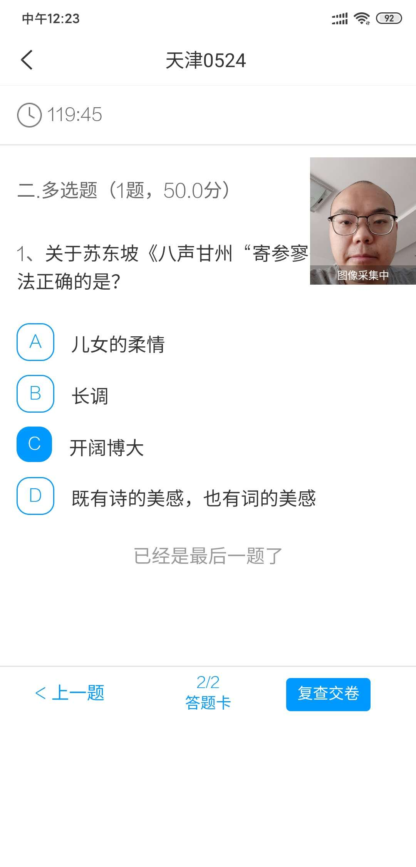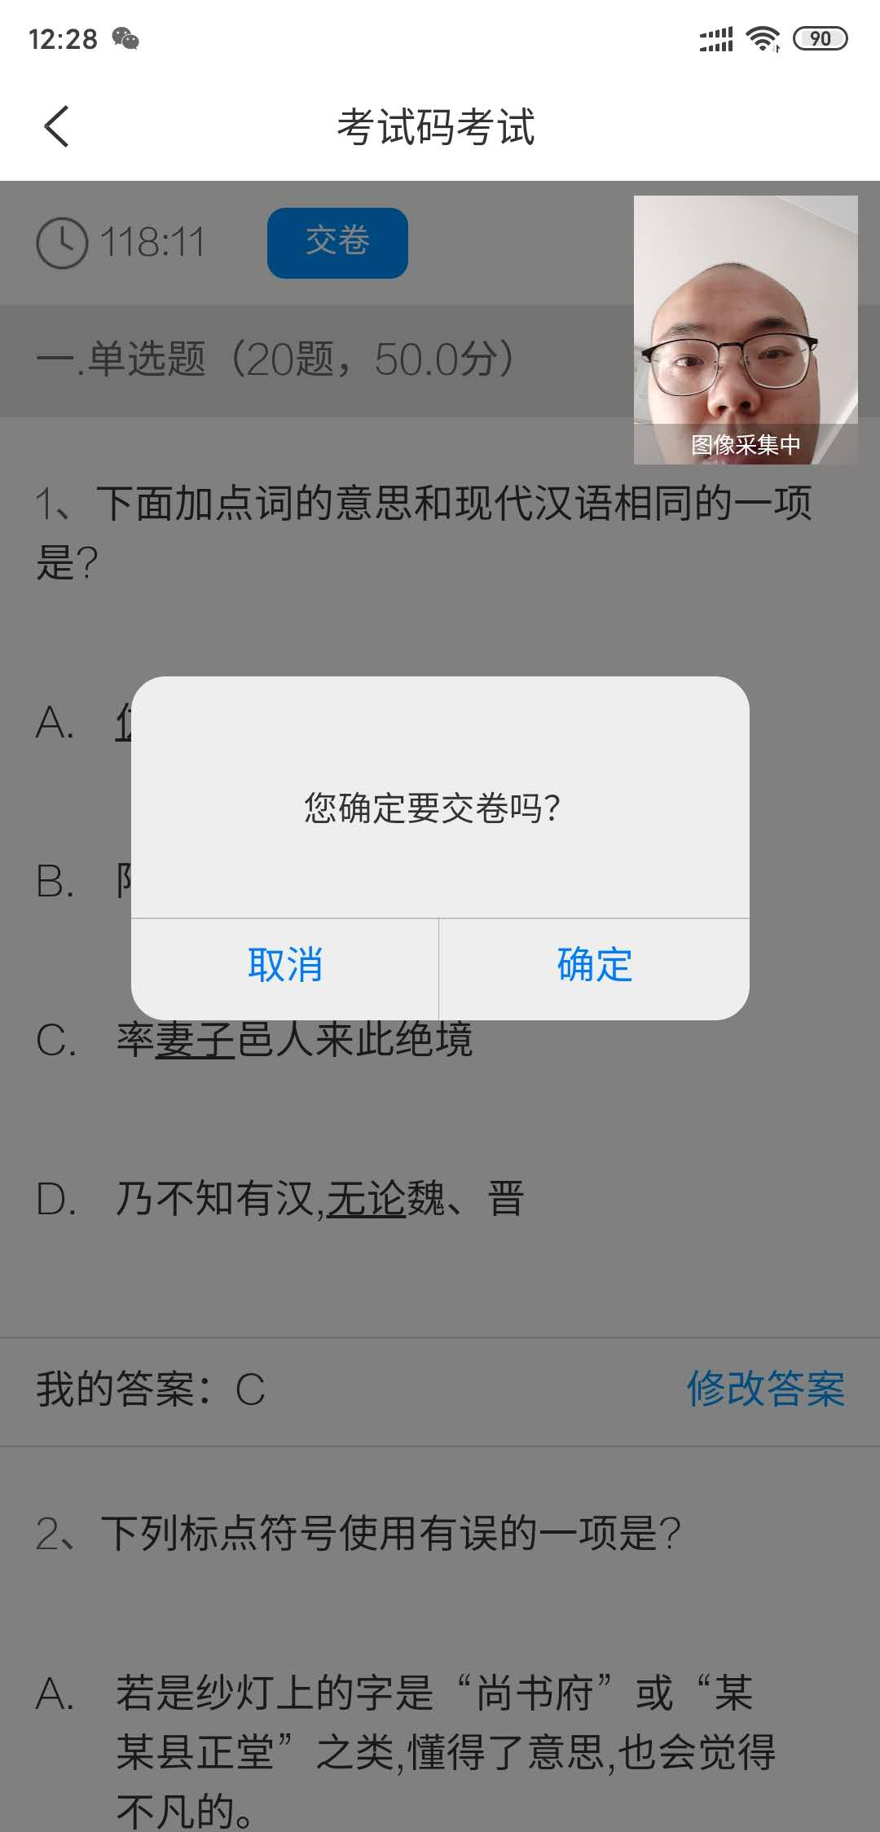

### 方式二：便捷考试

学校发起了考试通知，点击通知进入考试。

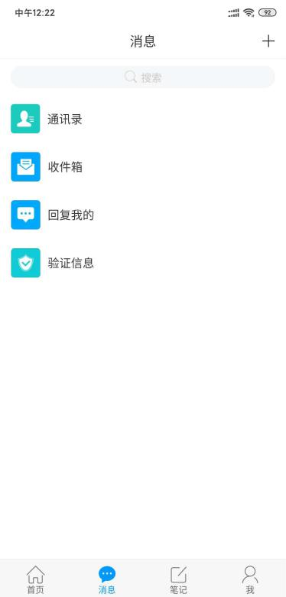  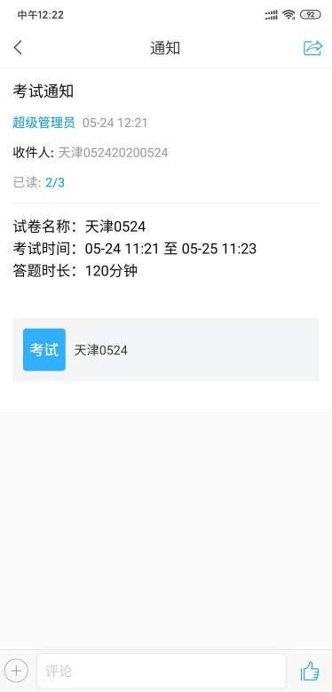

 



## 答题规范

1. **纯文字主观题必须以文字形式作答或手写之后拍照。上传图片、上传附件本题作废，归为雷同卷处理。**

**正确举例：**

**1）纯文字正确样例。在答题框直接输入答案。**

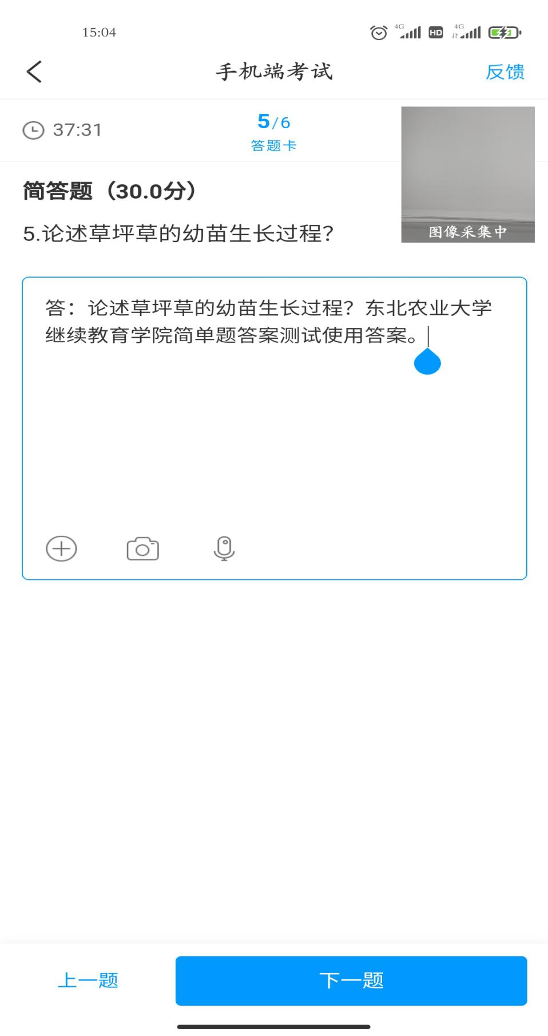

1. 手写之后拍照的正确样例。手写之后点击答题框下方的**相机按钮**进行拍照。友情提示：打字太慢的学员可以手写好之后进行拍照答题。

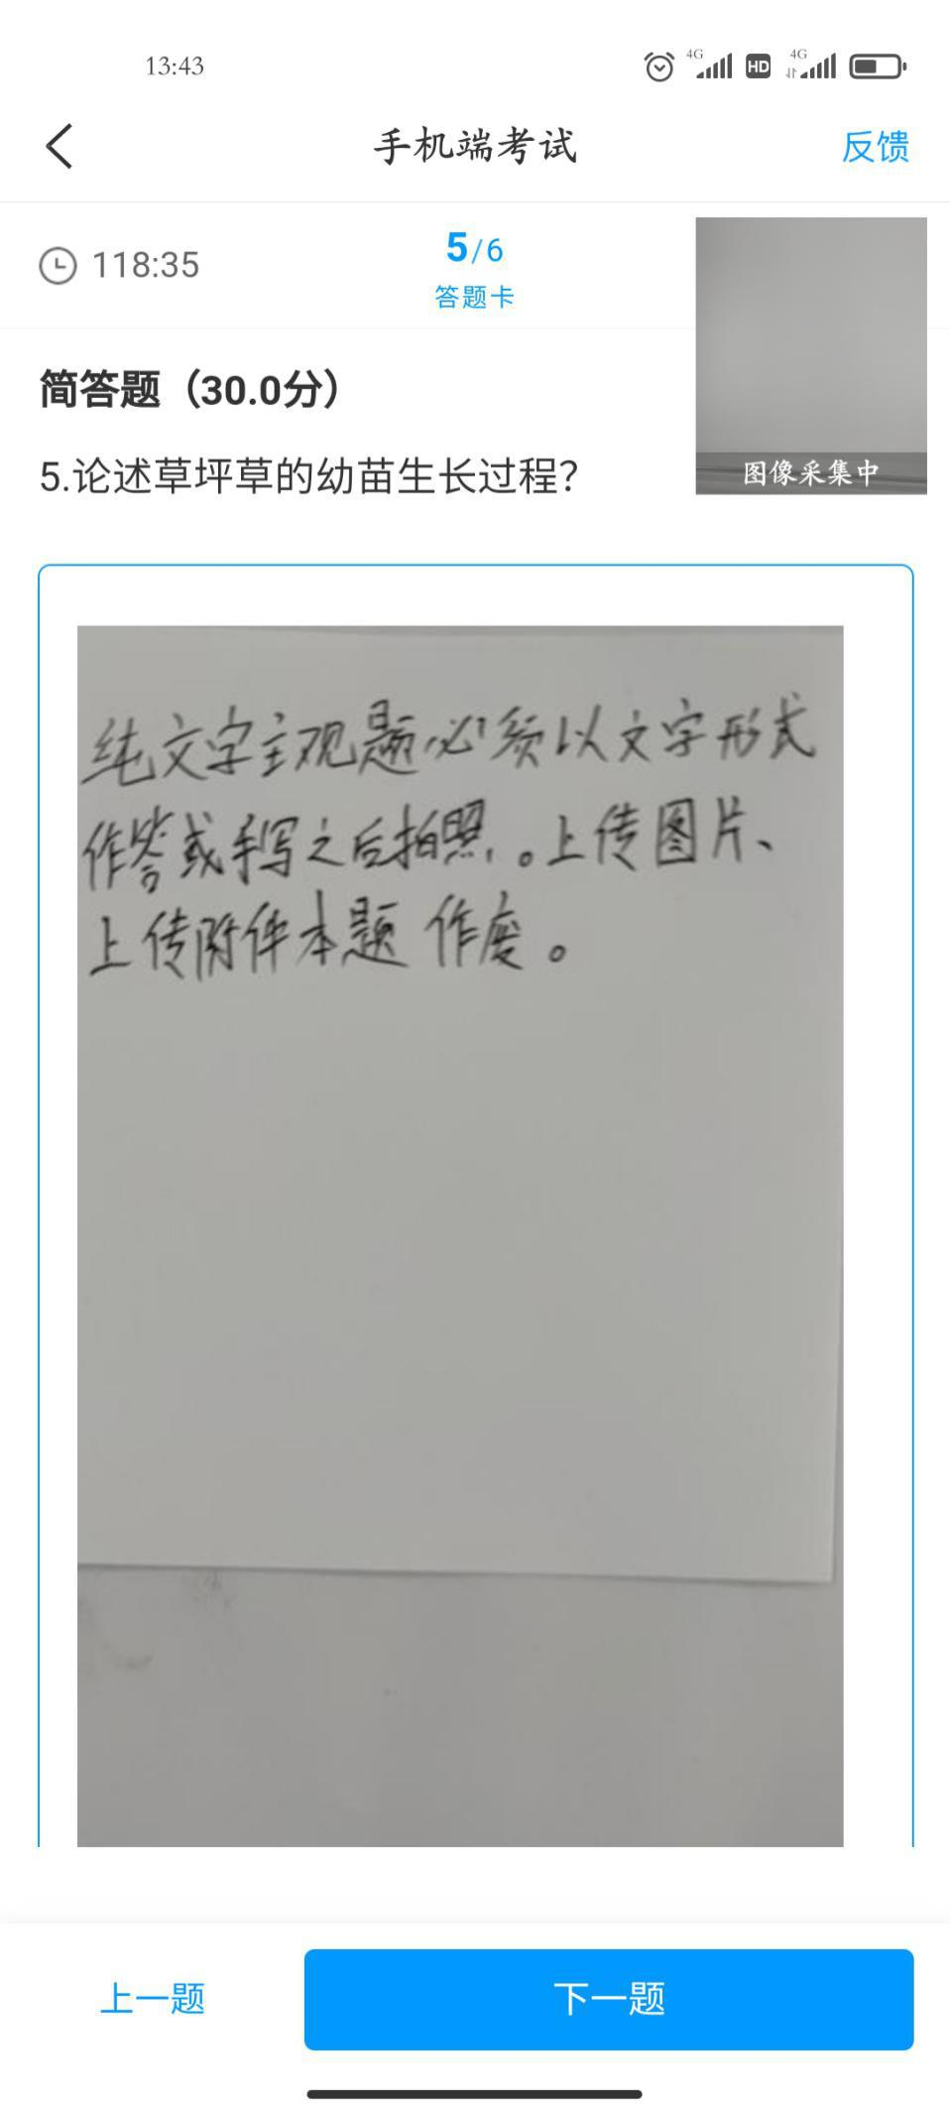

**错误举例：**

**1）上传附件错误举例。上传附件归为雷同卷处理。**

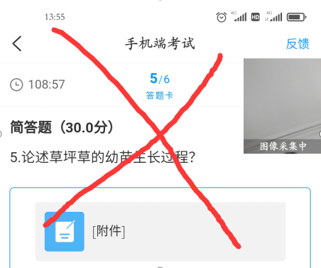

2）拍照打印好的答案错误举例。拍照打印好的归为雷同卷处理。

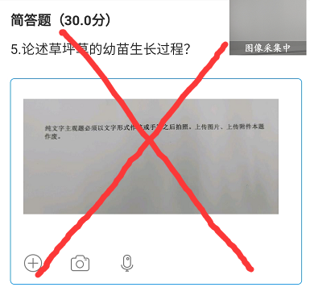

3）拍照电脑上的答案错误举例。拍照电脑上的答案的归为雷同卷处理。

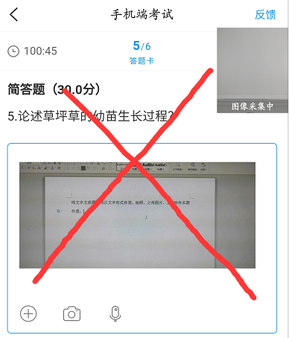

1. **带有符号、图表的主观题，必须手写答案之后拍照上传。上传图片、上传附件本题作废，归为雷同卷处理。**

**正确举例：手写好之后，点击**答题框下方的**相机按钮**进行拍照。

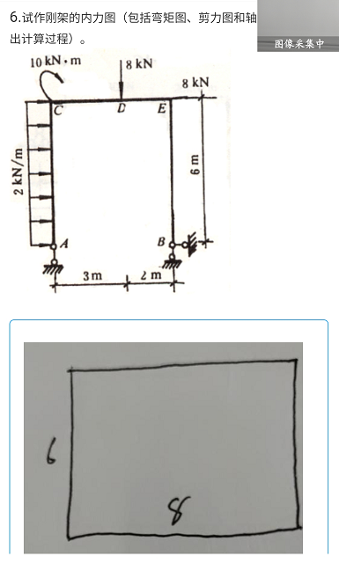

**错误举例：**

**1）上传附件错误举例。上传附件归为雷同卷处理。**

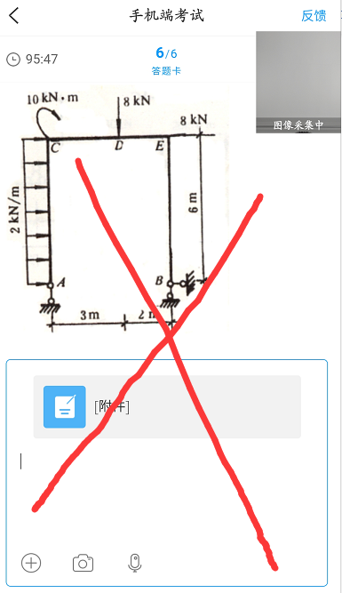

2）拍照电脑上的或者上传打印好的错误举例。拍照电脑上的或上传打印好的归为雷同卷处理。

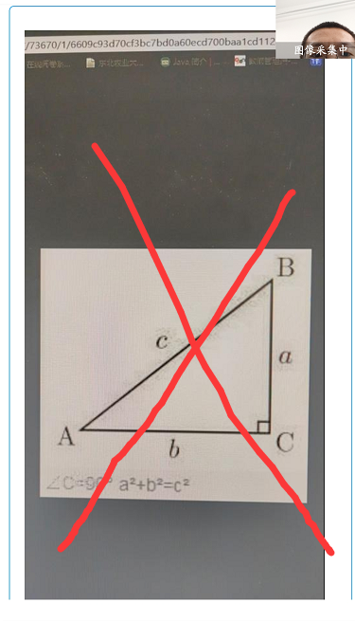

1. **客观题答题规范。**

1）单选题，选择一个选项之后点击右下角的下一题进行下一道题的作答。

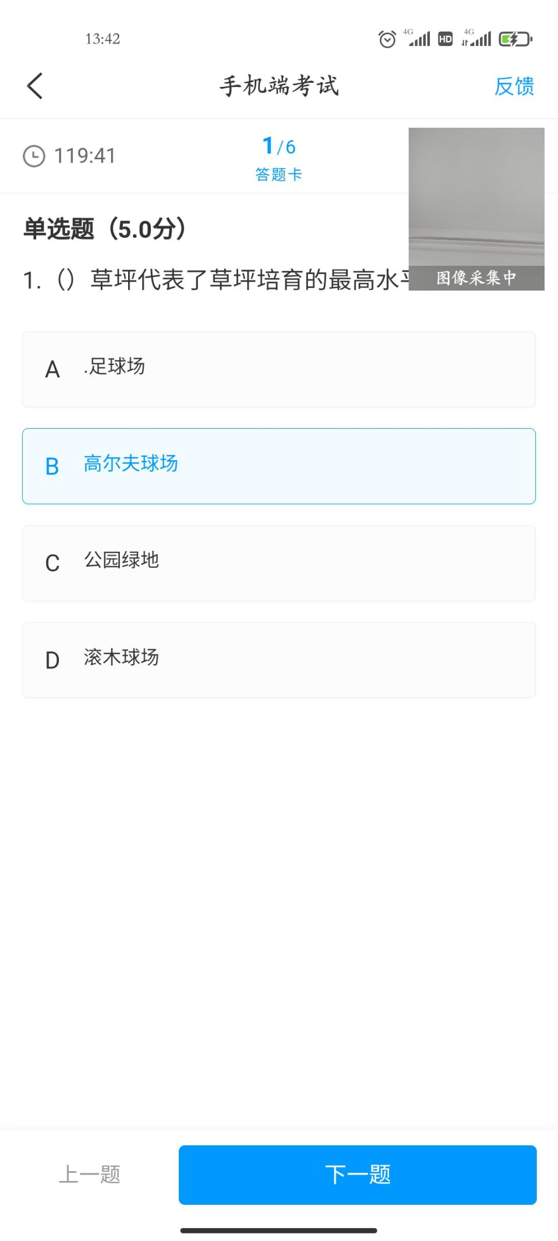

2）多选题。选择多个选项之后点击右下角的下一题进行下一道题的作答。

